Smlouva o dílo
jméno / název: Radek Břížďala
IČO: 67747841
sídlo: Svatá 011 , Zdice 26751
(dále jako „Zhotovitel“)
a
jméno / název: Základní škola P.Lisého Hostomice
IČO: 47558130
sídlo: Školní 246 , Hostomice, okr.Beroun
zastoupena: Ing. Eduardem Poláchem, ředitelem školy
(dále jako „Objednatel“)
(dále též společně jako „Smluvní strany)

- Předmět Smlouvy
  - V této smlouvě „Dílo“ znamená výroba a montáž nábytku do třid a kabynetu. Další detailní specifikace může být uvedena v příloze této Smlouvy.
  - Zhotovitel se zavazuje provést pro objednatele dílo a objednatel se zavazuje dílo převzít a zaplatit za něj zhotoviteli sjednanou cenu za podmínek uvedených v této smlouvě.

- Práva a povinnosti Smluvních stran
  - Zhotovitel se zavazuje provést pro objednatele dílo na svůj náklad a nebezpečí, s potřebnou péčí a v ujednané době. Zhotovitel dále obstará vše, co je k provedení díla potřeba.
  - Zhotovitel má právo požadovat během provádění díla přiměřenou část náhrady nákladů s přihlédnutím k vynaloženým nákladům.
  - Zhotovitel má právo přenechat provádění díla třetím osobám, zejména subdodavatelům.
  - Objednatel se zavazuje zajistit zhotoviteli přístup a vhodné podmínky nezbytné pro řádné provádění díla.
- Cena za provedení Díla
  - Cena za provedení díla je určena ve formě rozpočtu, a to ve výši 536405,10 Kč s DPH.
  - Objednatel může od smlouvy odstoupit; poměrnou část původně určené ceny zaplatí zhotoviteli, má-li z částečného plnění zhotovitele prospěch. Neodstoupí-li objednatel od smlouvy bez zbytečného odkladu po doručení tohoto oznámení, pak platí, že se zvýšením ceny za provedení díla souhlasil.
  - Objednatel se zavazuje zaplatit cenu za provedení díla nebo jakoukoliv její část 536405,10.Kč.
  - Záloha je splatná před provádění díla, a to do 15.6.2025, po vystavení zálohovou faktury zhotovitelem.
  - Zaplacením ceny za provedení díla nebo jakékoliv její části se rozumí připsání celé příslušné částky na bankovní účet zhotovitele.

- Odstoupení od Smlouvy
  - Kterákoliv smluvní strana má právo odstoupit od této smlouvy z kteréhokoliv zákonného důvodu.
  - Odstoupení je účinné doručením písemného oznámení o odstoupení druhé smluvní straně.

- Důvěrnost
  - Zhotovitel se zavazuje, že nezpřístupní ani nepoužije žádnou informaci obchodní nebo výrobní povahy, se kterou se seznámí v souvislosti s plněním této Smlouvy, zejména nezpřístupní ani nepoužije žádnou takovou informaci obsaženou v této Smlouvě, databázi zákazníků Objednatele ani kontakty na ně, cenovou politiku objednatele, marketingovou strategii objednatele, informace o uzavřených smlouvách a dodavatelích objednatele, způsob fungování podniku objednatele, strategická rozhodnutí a podnikatelské záměry objednatele nebo jakoukoli jinou informaci, kterou je možné považovat za obchodní tajemství objednatele.

- Závěrečná ustanovení
  - Tato smlouva může být změněna písemnými dodatky podepsanými všemi smluvními stranami.
  - Tato smlouva je vyhotovena v 2 stejnopisech. Každá smluvní strana obdrží 1 stejnopis této smlouvy.
  - Tato smlouva nabývá platnosti a účinnosti v okamžiku jejího podpisu všemi smluvními stranami.

V Berouně dne 19.5.2025
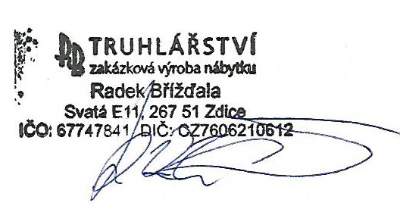

…………………………..
Ing. Eduard Polách

…………………………..
Radek Břížďala

